文件编号：LTE-HeNB_S1_SETUP_DYCS_V0.5

TD-LTE HeNB协议栈软件系统

S1 建立过程（模块）
详细设计说明书

拟制：范霞萍
时间：2011.10.08

中国科学院计算技术研究所
无线通信技术研究中心
软件组
LTE协议栈研发项目组
修改记录
文件编号 | 版本号 | 拟制人/  修改人 | 拟制/修改日期 | 更改理由 | 主要更改内容  （写要点即可）
 | 0.5 |  | 2011-10-08 | 建立
 | 0.6
注1：每次更改归档文件（指归档到组内及研究室的文件）时，需填写此表。
注2：文件第一次归档时，“更改理由”、“主要更改内容”栏写“无”。
修改列表：
后续版本对之前版本所做修改逐条说明清楚。


本文档的程序或内容受版权法的保护，未经中科院计算所的书面许可，不得擅自泄漏、拷贝或复制本文档资料的全部或部分。
1 引言 1
1.1编写目的 1
1.2背景 1
1.3定义 1
1.4参考资料 1
2 模块描述 2
2.1 模块综述 2
2.2 模块接口 2
3 模块设计 3
3.1 模块结构 3
3.2 关键算法 4
3.3 函数描述 5
3.4 函数调用关系 5
4 数据描述 8
4.1数据结构说明 8
4.2全局变量说明 9
4.3数据库说明 9
5 函数定义 10
5.1引用函数描述 10
5.2内部函数定义 10
1. 内部函数1 10
6 接口设计 12
6.1用户接口 12
6.2硬件接口 12
6.3软件接口 12
6.3.1 S1 setup request子模块 12
6.3.2 S1 setup response子模块 13
6.3.3 S1 setup failure子模块 14
6.3.4 发送定时器超时的回调函数 16
6.3.5 等待定时器超时的回调函数 17
7 功能测试设计 18
7.1 xxx功能测试 18
7.2 xxx功能测试 18
7.3 xxx功能测试 18
8 其他 19

详细设计说明书

1 引言

1.1编写目的
本文档将作为S1建立过程模块的代码编写的依据，详细说明了本模块功能、结构、函数定义，以及与其它模块的接口。本说明书的读者为LTE HeNB端S1AP过程模块设计、编码人员、测试人员、项目组负责人员、实验室主任及相关项目管理人员。
编写本说明书的目的在于
- 为开发人员提供依据。
- 为修改和维护本系统提供条件。
- 项目负责人将根据本文档计划和控制系统设计、开发的全过程。

1.2背景
软件系统名称：TD- LTE HeNB协议栈软件系统
软件开发者：中科院计算所无线通信技术研究中心-LTE协议栈研发项目组
开发语言：C语言
硬件平台：暂无
软件平台：Linux

1.3定义
MME Mobility Management Entity
CSG Closed Subscriber Group
TNL Transport Network Layer
GUMMEI Globally Unique MME Identifier
SCTP Stream Control Transmission Protocol
PLMN Public Land Mobile Network
DRX Discontinuous Reception
MMEC MME Code
TA Tracking Area

1.4参考资料
- 《TD-LTE HeNB协议栈系统软件S1建立过程理解报告doc》；
- 《TD-LTE HeNB协议栈系统软件S1建立过程概要设计说明书规范doc》；
- 《 3GPP TS 36.413:“S1 Application Protocol” 》
- 《 3GPP TS 36.300:“Overall description” 》
- 《 3GPP TS 23.401:“(E-UTRAN) access” 》
- 《 3GPP长期演进（LTE）系统架构与技术规范》

2 模块描述

2.1 模块综述
S1建立过程是S1AP众多过程中的其中一个，用于交互eNB和MME所需的应用层数据，以在S1接口上正确互通。该过程是TNL（SCTP建立）连接后进行的第一个S1AP 过程。该过程使用非UE相关信令。
模块的整个过程首先由eNB向指定的MME发起S1 setup request消息，当收到MME回复response消息后，完成以下功能，成功完成S1建立过程，该过程中通过一组定时器和计数器控制发送请求次数。如果收到MME回复的是failure消息，则根据failure消息中是否含有TIME TO WAIT IE确定是否要再次发起建立请求，如果再次发起则需要另外一组定时器和计数器来控制发起时间和次数。
S1建立过程中完成的功能包括以下几点：
1. 清除两个节点的任何已存在的应用层配置数据，并以新的数据代替之；
2. 重新初始化E-UTRAN S1AP UE相关的上下文（如果有的话）；
3. 像复位过程一样删除两个节点所有相关的信令连接；
4. 将eNB的MME过载状态信息清除掉。

2.2 模块接口
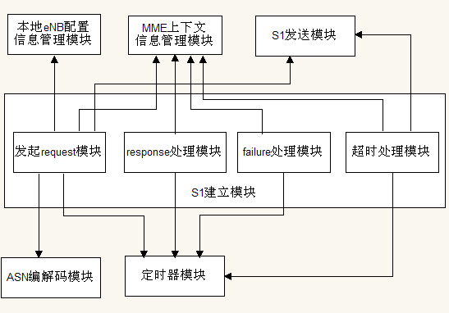
图2-1 S1建立模块模块与其它模块接口关系图
S1建立模块与其它模块的输入输出关系如图2-1所示。
- 发起request子模块与本地eNB配置信息管理模块的接口
本地eNB配置信息管理模块向发起request子模块提供获得本地eNB配置信息接口。
- 发起request子模块与MME上下文信息管理模块的接口
MME上下文信息管理模块向发起request子模块提供保存已编码消息到对应的MME上下文的接口。
- 发起request子模块与S1发送模块的接口
S1发送模块向发起request子模块提供将已编码消息发送给指定MME的函数接口。
- 发起request子模块与ASN编解码模块的接口
ASN编解码模块向发起request子模块提供对已组织好的消息进行ASN编码的函数接口。
- 发起request子模块与定时器模块的接口
定时器模块向发起request子模块提供对发送消息定时的函数接口。
- response处理子模块与MME上下文信息管理模块的接口
MME上下文信息管理模块向response处理子模块提供保存消息中相关的MME上下文到MME上下文管理数据结构的接口。
- response处理子模块与定时器模块的接口
定时器模块向Response处理子模块提供停止定时器接口。
- failure处理子模块与MME上下文信息管理模块的接口
MME上下文信息管理模块向failure子模块提供对已编码消息和cause值操作的数据结构接口。
- failure处理子模块与定时器模块的接口
定时器模块向failure子模块提供定时器开启和停止的接口。
- 超时处理模块与MME上下文信息管理模块的接口
MME上下文信息管理模块向超时处理模块提供对已编码消息操作的数据结构接口。。
- 超时处理模块与S1发送模块的接口
S1发送模块向超时处理模块提供重新发送已编码消息的接口。
- 超时处理模块与定时器模块的接口
定时器模块向超时处理模块提供定时器开启和停止接口。

3 模块设计

3.1 模块结构
S1建立模块共分为4个子模块如图3-1：发起request子模块、response处理子模块、failure处理子模块、超时处理模块，其中超时处理模块又可细分为发送超时处理子模块和等待超时处理子模块。
发起request子模块的功能主要是响应控制端对指定MME发起S1建立请求消息，具体完成组成S1 setup request消息，编码，保存并进行发送，最后开启控制发送的发送定时器。
response处理子模块的功能主要是eNB收到MME响应的response消息后为完成整个建立过程做最后的工作，包括停止定时器后保存或更新MME上下文信息，清楚MME过载状态等。
failure处理子模块的功能主要是eNB收到MME响应的failure消息后处理失败建立的过程，一是保存失败的cause值，二是根据failure消息中是否有TIME TO WAIT IE，如果有此消息开启等待定时器。
超时处理模块包括发送超时处理和等待超时处理两个子模块，虽然两个子模块的功能不一样，但是处理流程大致一样，都是超时后判断对应的计数器是否超过设定值，如果没超过继续发起建立请求。
具体每个模块的处理过程见6.3软件接口，每个子模块的内部不再封装更小的子模块。
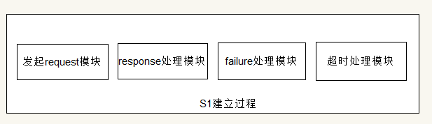
图3-1

3.2 关键算法
描述本模块使用的关键算法，画出算法流程图，并对算法处理流程进行详细说明。
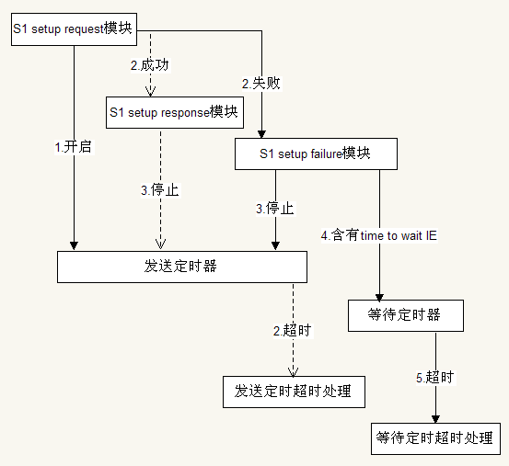
图3-2
图3-2描述了整个建立过程时序和所有可能出现的行为。当TNL建立好后eNB向指定的MME发起S1 setup request，同时开启发送定时器，如果MME在超时前没有反应则根据需要再次发起，如果MME回复了消息，则分为两种情况:MME回复response消息，即可以成功建立S1，则停止发送定时，并有response处理子模块进行消息处理。如果MME回复的是failure消息则failure处理模块根据消息是否含有Time To Wait IE 分别处理。如果含有此IE则启动等待定时器，指导定时结束后根据需要继续发起，如果没有此IE则简单处理cause即可。详细流程可通过6.3节软件接口，即子模块结构设计来了解。

3.3 函数描述
表3-1
函数名 | 功能 | 子模块：部分
send_s1_setup_req（） | 向指定的MME发起S1建立请求 | 发起request子模块
action_fn_handle_s1_setup_resp（） | 对MME回应的response消息进行处理 | response处理子模块
action_fn_handle_s1_setup_fail（） | 对MME回应的failure消息进行处理 | failure处理子模块
handle_ timeout4s1_setup_tx（） | 当发送定时器timer_tx超时时，回调该函数，进行超时处理 | 超时处理模块
handle_ timeout4s1_setup_wait（） | 当发送定时器timer_wait超时时，回调该函数，进行超时处理 | 超时处理模块
mme_conn_ptr2id（） | 将指向MME上下文的指针转化为MME标识ID | MME上下文模块
get_henb_init_config（） | 获得HeNB初始配置信息 | HeNB初始配置模块
s1ap_encode（） | 将S1AP消息进行编码 | S1编码模块
s1ap_tx_henbmsg（） | 发送非UE相关S1AP过程消息 | S1界面核心管理模块
set_timer_time（） | 开启定时器 | 公共支撑库定时器模块
cancel_timer（） | 停止定时器 | 公共支撑库定时器模块
a2u_S1SetupResponse（） | 将已解码的ASN结构response消息转换成用户类型的消息结构 | S1界面模块
a2u_S1SetupFailure（） | 将已解码的ASN结构failure消息转换成用户类型的消息结构 | S1界面模块

3.4 函数调用关系
该部分给出模块内部主要函数的调用关系图，同时对调用关系进行描述，包括何时启动调用、调用的功能等。若函数的调用涉及到信号量、全局变量、消息队列等特殊使用，请做出说明。

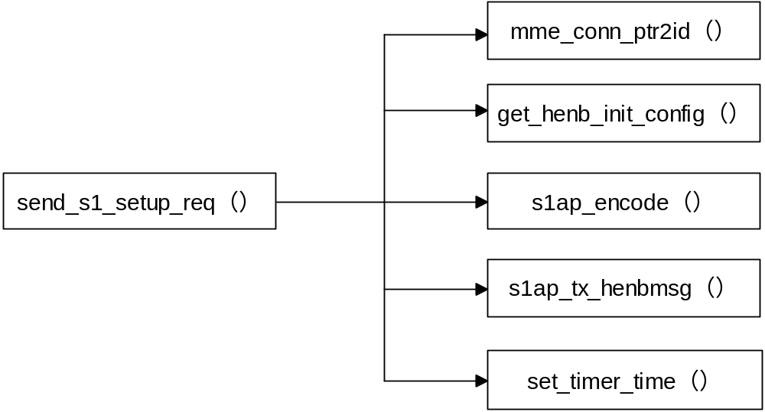

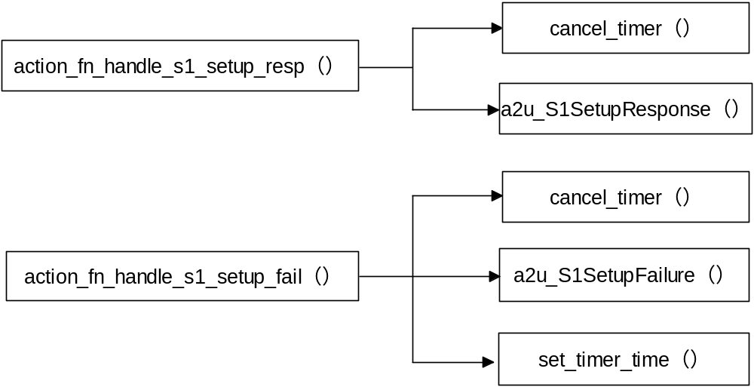

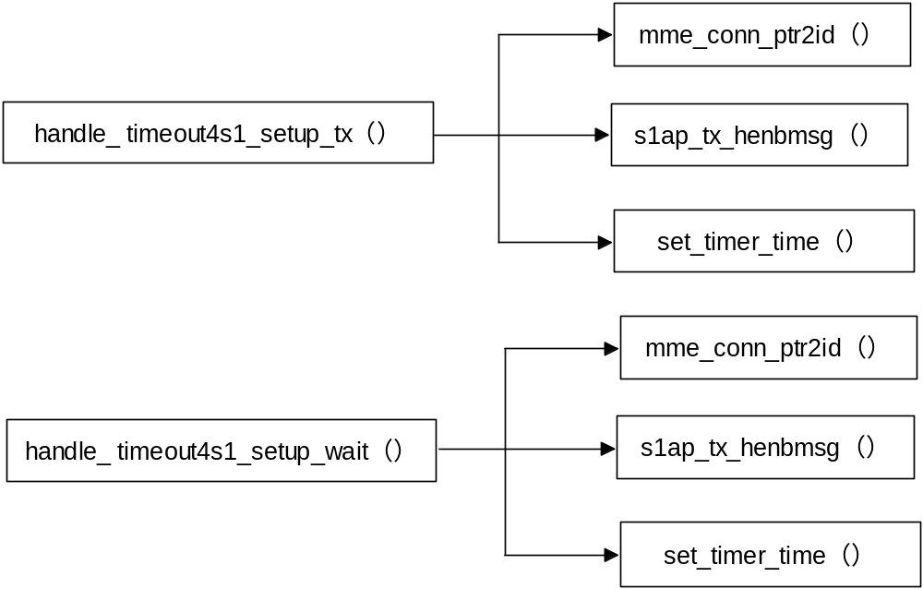

图3-3 S1建立过程子模块调用其他模块函数关系图

4 数据描述

4.1数据结构说明
说明本模块内部用到的主要数据结构。定义模块所使用的各种数据，规定静态数据、动态输入输出数据及内部生成数据的逻辑结构，列出这些数据的清单，并说明对数据的约束。对重要的数据，要在使用前进行检验的方式。任何数据都必须规定其合理的范围。说明在任何时候都要对重要的数据进行合理性检查，以及采取的故障隔离处理措施。
HeNB初始化配置信息数据结构：
typedef struct {
Global_ENB_ID_t global_enb_id;
ENBname_t enb_name;
SupportedTAs_t supported_ta;
CSG_IdList_t csg_id_list;
PagingDRX_t default_paging_drx;
}henb_init_config_t;
MME上下文数据结构：
typedef struct {
mme_conn_state_t state;
struct sockaddr_storage peer_addr;
char *mme_name;
ServedGUMMEIs_t servedgummeis;
RelativeMMECapacity_t relativemmecapacity;
INT32 mme_overload;
char * s1_setup_request_encoded_ie;
LteTimer timerid_tx4s1_setup;
LteTimer timerid_wait4s1_setup;
INT32 count_tx4s1_setup ;
INT32 count_wait4s1_setup;
Cause_t cause;
} mme_connection_t;
S1 setup request消息结构：
typedef struct S1AP_S1SetupRequest_s {
unsigned char bitmask;
Global_ENB_ID_t global_enb_id;
#define S1SetupRequest_enbname_chosen 0x1
ENBname_t enbname; /* OPTIONAL */
SupportedTAs_t supportedtas;
PagingDRX_t pagingdrx;
#define S1SetupRequest_csg_idlist_chosen 0x2
CSG_IdList_t csg_idlist; /* OPTIONAL */
} S1AP_S1SetupRequest_t;
S1 setup response消息结构：
typedef struct S1AP_S1SetupResponse_s {
unsigned char bitmask;
#define S1SetupResponse_mmename_chosen 0x1
MMEname_t mmename; /* OPTIONAL */
ServedGUMMEIs_t servedgummeis;
RelativeMMECapacity_t relativemmecapacity;
#define S1SetupResponse_criticalitydiagnostics_chosen 0x2
CriticalityDiagnostics_t criticalitydiagnostics; /* OPTIONAL */
} S1AP_S1SetupResponse_t;
S1 setup failure消息结构：
typedef struct S1AP_S1SetupFailure_s {
unsigned char bitmask;
Cause_t cause;
#define S1SetupFailure_timetowait_chosen 0x1
TimeToWait_t timetowait; /* OPTIONAL */
#define S1SetupFailure_criticalitydiagnostics_chosen 0x2
CriticalityDiagnostics_t criticalitydiagnostics; /* OPTIONAL */
} S1AP_S1SetupFailure_t;

4.2全局变量说明
指出本模块关键全局变量及其使用说明。

4.3数据库说明
对所使用的数据库及使用数据库的方式作详细说明。

5 函数定义

5.1引用函数描述
列出本模块所引用的接口函数，如操作系统、函数库、其它模块定义的接口函数。
注意：接口不只是函数，包括模块之间交互的全局变量、消息队列、信号量等。
模块名 | 引用函数名 | 函数描述
发起request子模块 | get_enb_init_config_msg（） | 通过此函数获得eNB的配置信息
发起request子模块 | s1ap_tx_henbmsg（） | 发送一个已编码的非UE相关S1AP消息
发起request子模块 | s1ap_encode（） | 将组织好的request消息进行编码
发起request子模块 | set_timer_time（） | 重置定时器时间，即开启已创建好的定时器
response处理子模块 | cancel_timer（） | 停止定时器，但不删除，下次可以重新开启
failure处理子模块 | set_timer_time（） | 重置定时器时间，即开启已创建好的定时器
failure处理子模块 | cancel_timer（） | 停止定时器，但不删除，下次可以重新开启
超时处理模块 | s1ap_tx_henbmsg（） | 发送一个已编码的非UE相关S1AP消息
超时处理模块 | set_timer_time（） | 重置定时器时间，即开启已创建好的定时器

5.2内部函数定义
根据“3 模块结构”对函数的划分，详细说明本模块内部处理所使用的函数，如编解码函数、特殊计算函数等关键函数、含关键算法的函数，并给出处理流程。
该部分定义包括接口函数在内的所有模块实现的函数。
结合函数流程、输入输出参数，设计单元测试中函数测试方法。

内部函数1
暂无
测试设计
测试编号 | 测试内容
测试1 | 测试说明： | 介绍该测试用例所要达到的目的，测试的内容。
测试1 | 测试输入： | 说明该测试用例所输入的参数取值，或者参数范围。
测试1 | 预期输出： | 说明在该输入的情况下，预期得到的输出参数的范围、取值，或预期得到的结果。
测试2 | 测试说明：
测试2 | 测试输入：
测试2 | 预期输出：
测试3 | 测试说明：
测试3 | 测试输入：
测试3 | 预期输出：
说明：
- 测试类型大致划分为：等价类划分、边值分析、语句覆盖、判定覆盖、条件覆盖、判定条件覆盖、条件组合覆盖等类型，至少需要完成等价类、边值分析、语句覆盖和条件组合测试。
- 预计输出：对于黑盒测试，该模块所期待的输出。对于白盒测试，该测试用例在测试过程中的数值产生、变化、输出的具体信息。

6 接口设计

6.1用户接口
说明由用户提供的命令和语法结构，以及软件的回答信息。说明误操作的处理措施，以避免无意激活。
若没有对应内容，则不需要填写。

6.2硬件接口
详细说明本软件模块与硬件之间接口，描述每个接口的具体要求和接口的相关内容。说明检测外部输入输出设备失效的恢复措施。说明数据传输信息的格式和内容。
若没有对应内容，则不需要填写。

6.3软件接口
列出本软件模块提供的外部接口，包括接口名、功能、参数、返回值。
注意：接口不只是函数，包括模块之间交互的全局变量、消息队列、信号量等。

6.3.1 S1 setup request子模块
- INT32 send_s1_setup_req(mme_connection_t * mme)
函数描述
组成S1 setup过程消息并发送。
输入
mme:是指向某个MME上下文的指针，通过mme知道向哪个MME发起request请求。
算法与处理流程
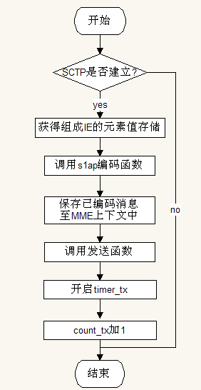
输出
无
返回
0 成功
-1 失败

6.3.2 S1 setup response子模块
1. INT32 action_fn_handle_s1_setup_resp(mme_connection_t * mme，
S1SetupResponse_t *s1ap_message)
函数描述
将收到的消息中关于指定MME的上下文信息（MME Name、Served GUMMEI、Relative MME Capacity）进行更新。
输入
mme:是指向某个MME上下文结构的指针，通过mme知道向哪个MME进行上下文更新，并删除其过载状态。
s1ap_message：当eNB收到response消息对消息进行解码，当已解码消息的处理通过此参数传递给处理函数，对消息进行进一步处理工作。
算法与处理流程

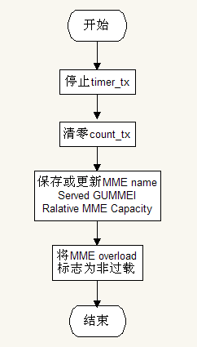
输出
无
返回
0 成功
-1 失败

6.3.3 S1 setup failure子模块
1. INT32 action_fn_handle_s1_setup_fail(mme_connection_t * mme，
S1SetupFailure_t *s1ap_message)
函数描述
将收到的消息根据失败的原因或者是否含有 Time To Wait IE分别进行处理。
输入
mme:mme指向某个MME上下文结构的指针，通过mme知道对哪个MME进行cause值存储，或者如果有需要,延时并再次发起request请求。
s1ap_message：当eNB收到failure消息对消息进行解码，当已解码消息的处理通过此参数传递给处理函数，对消息进行进一步处理工作。

算法与处理流程
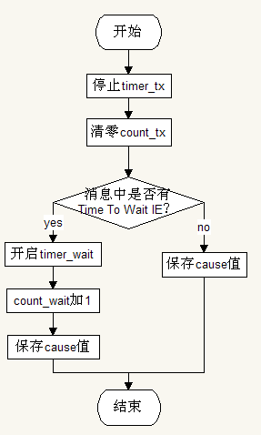
输出
无
返回
0 成功
-1 失败

6.3.4 发送定时器超时的回调函数
1. INT32 handle_ timeout4s1_setup_tx(mme_connection_t * mme)
函数描述
当发送定时器timer_tx超时时，回调该函数，进行超时处理。
输入
mme：是指向MME上下文的指针，标识超时函数需要对哪个MME 进行操作。
算法与处理流程
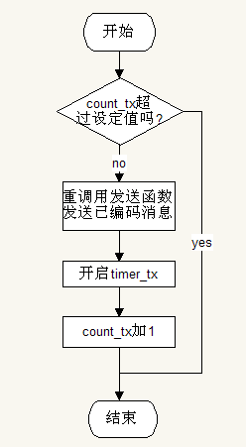
输出
无
返回
0 成功
-1 失败

6.3.5 等待定时器超时的回调函数
1. INT32 handle_ timeout4s1_setup_wait(mme_connection_t * mme)
函数描述
当发送定时器timer_wait超时时，回调该函数，进行超时处理。
输入
mme：是指向MME上下文的指针，标识超时函数需要对哪个MME 进行操作。
算法与处理流程
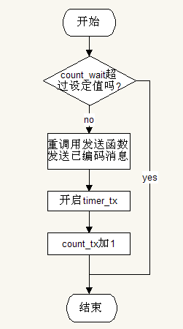
输出
无
返回
0 成功
-1 失败

7 功能测试设计
该部分需要详细罗列出本模块所完成的单独功能，或者组合功能，并根据每一个功能的不同情况，说明实现该功能所用到的函数，及函数间的调用关系。使用不同的黑盒测试方法对该功能进行测试。
写清楚针对该模块的各种功能，希望对那些元素和单位进行测试，并解释为什么需要测试该项内容，这些内容对程序正确性和功能性的影响

7.1 xxx功能测试
功能描述：
说明该功能所要达到的目的。
所涉及函数及调用关系
说明该实现该功能所涉及到的模块内部函数，并画出各函数之间的调用关系图。
测试设计
测试编号 | 测试内容
测试1 | 测试说明： | 介绍该测试用例所要达到的目的，测试的内容。
测试1 | 测试输入： | 说明该测试用例所输入的参数取值，或者参数范围。
测试1 | 预期输出： | 说明在该输入的情况下，预期得到的输出参数的范围、取值，或预期得到的结果。
测试2 | 测试说明：
测试2 | 测试输入：
测试2 | 预期输出：
测试3 | 测试说明：
测试3 | 测试输入：
测试3 | 预期输出：

7.2 xxx功能测试
……

7.3 xxx功能测试
……

8 其他

